 | Πανεπιστήμιο Δυτικής Μακεδονίας  Τμήμα Δημοτικής Εκπαίδευσης | 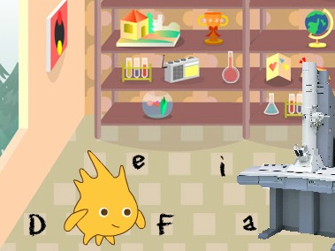 | Πρόγραμμα Δια Βίου Εκπαίδευσης  «Εκπαιδευτικές Καινοτομίες στις  Φυσικές Επιστήμες,  το Περιβάλλον και την Τεχνολογία»

Σχεδιασμός μαθήματος για τα «Υλικά Σώματα» της Ε’ δημοτικού

- Ποιες έννοιες/φαινόμενα για την συγκεκριμένη ενότητα θα διδάξεις στους μαθητές σου; (Γράψε ξεχωριστά την κάθε έννοια/φαινόμενο στο αντίστοιχο πλαίσιο. Η επιλογή των τεσσάρων πλαισίων δεν αντιστοιχεί σε καμία περίπτωση στον αριθμό των εννοιών/φαινομένων. Η απάντηση μπορεί να επεκταθεί σε όσες έννοιες/φαινόμενα επιλέξεις).

Για κάθε μια από τις παραπάνω έννοιες και για κάθε ένα από τα παραπάνω φαινόμενα, απάντησε στις παρακάτω ερωτήσεις στα αντίστοιχα πλαίσια:
- Γιατί είναι σημαντικό να γνωρίζουν οι μαθητές σου τις παραπάνω έννοιες/φαινόμενα;

- Τι γνωρίζεις για τις παραπάνω έννοιες/φαινόμενα που δεν θα διδάξεις στους μαθητές σου;

- Ποιες δυσκολίες γνωρίζεις να υπάρχουν για την διδασκαλία των παραπάνω εννοιών/φαινομένων;

- Πώς θα επηρεάσουν οι ιδέες των μαθητών σου τη διδασκαλία των παραπάνω εννοιών/φαινομένων;

- Ποιοι άλλοι παράγοντες θα επηρεάσουν την διδασκαλία σου για τις παραπάνω έννοιες και για τα φαινόμενα;

- Ποιες δραστηριότητες και παραδείγματα θα εντάξεις στη διδασκαλία των παραπάνω εννοιών/φαινομένων;

- Ποιες διδακτικές στρατηγικές θα χρησιμοποιήσεις για την διδασκαλία των παραπάνω εννοιών/φαινομένων και για ποιον λόγο;

- Με ποιους τρόπους θα αξιολογήσεις το τι έμαθαν οι μαθητές σου για τις παραπάνω έννοιες και για τα φαινόμενα;

